Санкт-Петербургское государственное бюджетное Профессиональное образовательное учреждение
«ХУДОЖЕСТВЕННО-ПРОФЕССИОНАЛЬНЫЙ ЛИЦЕЙ САНКТ-ПЕТЕРБУРГА ИМЕНИ КАРЛА ФАБЕРЖЕ»

Статья
Как можно преодолеть творческий кризис у учащихся на уроках «Основы изобразительного искусства» и «Основы композиции и дизайна»?

Штохова Елена Владимировна
Преподаватель дисциплин «Основы изобразительного искусства» и «Основы композиции и дизайна»
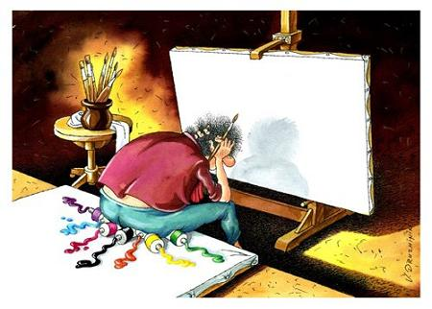

Санкт-Петербург
2014 г.
В статье рассматриваются вопросы развития креативных способностей учащихся, особенности их формирования в учебной и вне-учебной деятельности.
Ежедневно возрастает потребность общества в людях, способных творчески подходить к любым изменениям, нетрадиционно и качественно решать существующие проблемы. Такая потребность обусловлена ускорением темпов развития общества и, как следствие, необходимостью подготовки людей к жизни в быстро меняющихся условиях. И чем настоятельнее потребность общества в творческой инициативе личности, тем острее необходимость в теоретической разработке проблем творчества, изучении его природы и форм проявления, его источников, стимулов и условий.
Творческие способности – далеко не новый предмет исследования. Проблема человеческих способностей вызывала огромный интерес людей во все времена.
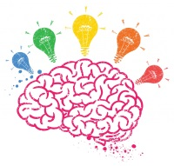 Однако в прошлом у общества не возникало особой потребности в овладении творчества людей. Таланты появлялись сами собой, стихийно создавали шедевры литературы и искусства: делали научные открытия, изобретали, удовлетворяя тем самым потребности развивающейся человеческой культуры.
В наше время ситуация коренным образом изменилась. Жизнь в эпоху научно-технического прогресса становится все разнообразнее и сложнее. И она требует от человека не шаблонных, привычных действий, а подвижности, гибкости мышления, быстрой ориентации и адаптации к новым условиям, творческого подхода к решению больших и малых проблем.
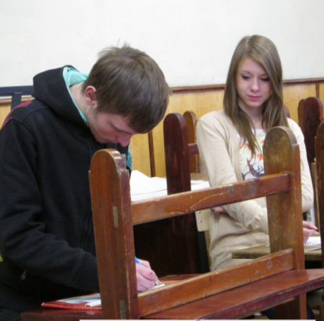

На уроках ИЗО и «Основ композиции и дизайна» часто видишь нежелание учащихся творчески подходить к выполнению заданных им заданий. Некоторые учащиеся жалуются, что им в голову не приходят интересные идеи, что им ничего нового не придумать….
От преподавателя в этой ситуации многое зависит: заинтересовать, предложить более конкретное мышление, подтолкнуть, помочь выполнить работу.
Самая серьезная проблема состоит в том, что у многих учащихся, действительно, не развито творческое мышление, а на уроках ИЗО и ДИЗАЙНА мыслить креативно является необходимостью.

Что такое творческое (креативное) мышление?
Что такое творческие способности?
КАК думать «творчески»?
Можно ли их развивать или они даны с рождения?

Творческие способности в широком смысле слова - это в первую очередь способность человека находить особый взгляд на привычные и повседневные вещи или задачи.

От чего же зависят творческие способности?
Прежде всего – от кругозора и мировоззрения человека. Чем он больше знает, тем ему легче взглянуть на поставленный вопрос с разных ракурсов и, исследуя их, выбрать самый интересный и точный. Творческая личности присуща любознательность. Не только в одной области, но и в смежных отраслях. А так же, от развития способности творчески мыслить.
Творческий человек мыслит оригинально, способный принять нестандартные решения.
У каждого творческий человек имеет разные потенциальные способности. Творческие способности можно и нужно развивать.

Иногда творческое решение приходит как озарение, но чаще, - это несколько вариаций решений, из которого нужно уметь выбрать самое лучшее. Часто, с помощью обсуждения коллектива или с помощью преподавателя.
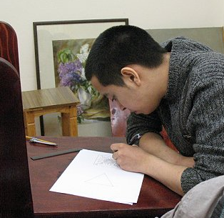

Любое открытие, за редким исключением, это серьезная работа, итог целенаправленного мыслительного процесса.
Процесс генерации новых идей или набора решений тех или иных задач - это не простое дело. Часто, учащийся не знает с чего начать, как собраться и сфокусировать свое внимание на выполнении заданного ему задания, как активизировать свои творческие способности. Может быть большое количество причин, мешающих творчески мыслить.

Существуют довольно простые способы концентрировать свое внимание и применить творческий подход к выполнению поставленной задачи, для нахождения более оригинального и точного решения.
К сожалению, часто родители и преподаватели в школе не уделяют большого внимания развитию творческого мышления и способностей подростков. В профессиональные средние специальные учебные заведения молодежь приходит без необходимых знаний и навыков для выполнения творческих заданий.
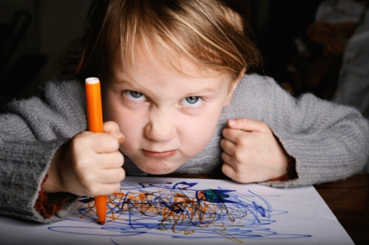
Обучающиеся после выдачи практического задания по причине отсутствия у них свежих мыслей и идей входят в ступор».
Что же делать? И КАК с этим бороться?
Какие причины могут мешать учащемуся творчески подходить к решению и выполнению практического задания?
ПОНИМАНИЕ ЦЕЛИ и МЕТОДИКИ выполнения ЗАДАНИЯ. Если преподаватель, выдавая задание, четко не ставит задачу, не объясняет методику выполнения задания (или варианты методик) и не показывает примеры, у учащихся могут возникнуть вопросы и нежелание по этой причине выполнять задание. Особенно четко нужно формулировать задачу и методику выполнения задания при выдаче домашних заданий.
ЗАДАНИЕ ДОЛЖНО БЫТЬ КОНКРЕТНО СФОРМУЛИРОВАНО. Если преподаватель, выдавая задания, не обращает внимания на КОНКРЕТНОСТЬ данного задания, его учащимся выполнить всегда сложнее. Например, преподаватель выдает задание: «Нарисуйте свободную композицию в квадрате на тему «Город». У учащихся, у которых развито творческое мышление и творческие способности, формулировка задания вопросов не вызовет, а у обучающихся с неярко выраженными творческими способностями и отсутствием фантазии – может вызвать нежелание рисовать. Почему? Потому что КОНКРЕТНЫЙ ГОРОД рисовать и интереснее и легче.
Ведь можно сказать: «Нарисуйте свободную композицию в квадрате на тему «Город». Какой может быть город? Город праздничный, из сказки, из будущего, на берегу моря, в стране цветов, эпохи Возрождения, античный, в стиле сюрреализма, на планете в млечном пути, ночной, любимый… Придумайте сами СВОЙ город".
Еще одной причиной возникновения творческого кризиса у учащихся может быть однообразие выполняемых работ. Задания должны вызывать ИНТЕРЕС УЧАЩИХСЯ.
Должна быть продумана методика и оригинальность технологии выполнения. Можно предложить учащимся варианты разных технологий выполнения задания.
МОТИВАЦИЯ. Если педагог не объясняет, что это задание дает, какие умения и навыки оно развивает, у обучающихся может возникнуть нежелание выполнять работу. Необходимо учащимся объяснить чему они могут научиться, выполняя задание, какие навыки и знания они получат.
ОЗНАКОМЛЕНИЕ С КРИТЕРИЯМИ ОЦЕНИВАНИЯ работы. Преподавателю необходимо объяснить, как и по каким критериям будет оцениваться выполненная работа. Такое объяснение предупреждает недовольство и вопросы учащихся.
Качество выполненных работ может оцениваться коллективно. Обучающиеся сами дают оценку своим работам и работам, которые выполнили их сокурсники. Отмечают в чем оригинальность выполненного задания, и все недочеты.
Ведь все знают, что «хорошо учиться не только на своих ошибках, но и на чужих»…
Для спокойного радостного эмоционального оценивания работы можно договориться, что все имеют права ошибаться и что никто ни на кого во время оценивания работ не сердится. Цель любого коллективного оценивания работ: не повторять ошибки свои и однокурсников; научиться объективно и критически относиться к своим творческим работам.
Учащимся необходимо объяснить, что не надо сравнивать свой уровень подготовки, свои способности, свои возможности, навыки и умения с этими качествами других обучающихся. Необходимо наблюдать каждому за своим творческим ростом. Каким ты был год или два года назад. Чему научился, какие способности развил?
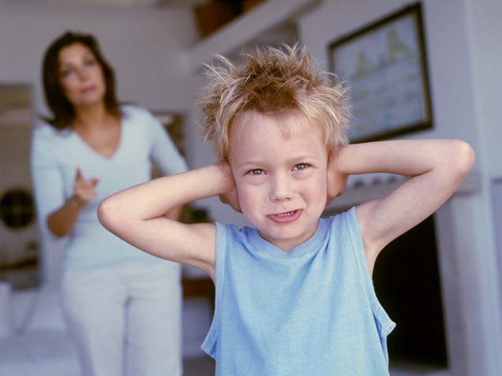
СНЯТИЕ КОМПЛЕКСОВ. Часто учащимся мешают развиваться комплексы. Возможно, родители сильно критиковали ребенка или учительница в школе не верила в возможность развития в нем творческих способностей. Вместо поддержки нечаянно вырвавшееся слово иногда ранит на всю жизнь…
«Мне же говорили, что я ничего не умею и не могу…» - иногда говорят подростки.
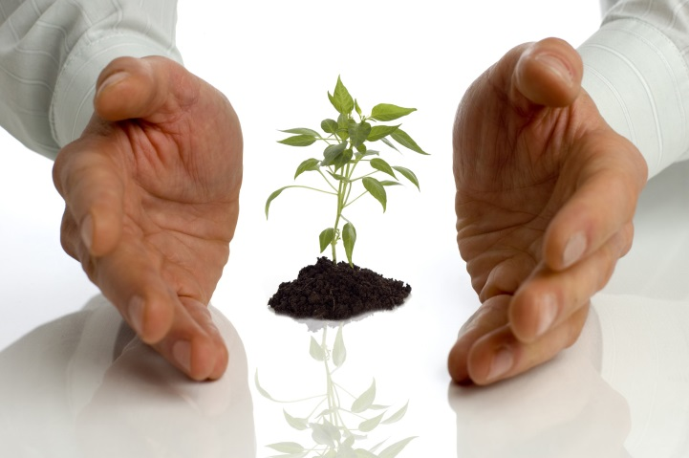
Преподаватель должен ВЕРИТЬ в возможность развития творческого мышления и творческих способностей у каждого учащегося. А чаще происходит совсем другое…
В самых талантливых и трудоспособных подростков педагог вкладывается, а «слабенькие» «остаются за кадром».
«Слабенькому» подростку нужно больше уделять внимания. Возможно, нужно после уроков позаниматься с ним индивидуально и дать вместо положенного задания задание менее сложного уровня. Необходимо оказывать поддержку и больше хвалить такого учащегося.
Такое отношение преподавателя поднимает самооценку учащегося, «окрыляет», открывает свободу и желание творчески мыслить, развиваться, верить в свои потенциальные возможности и силы.
Как правило, очень быстро проявляется результат такой работы со «слабеньким» учащимся. Из «слабенького» он превращается в «среднего». А если мотивация и намерение развиваться творчески сильное, - превращается в «сильного». В моей практике учебной работы был случай, когда такой «наислабейший» ученик стал победителем на нескольких внутри-лицейских конкурсах, опередив очень талантливых учеников, имеющих ярко выраженные творческие способности.
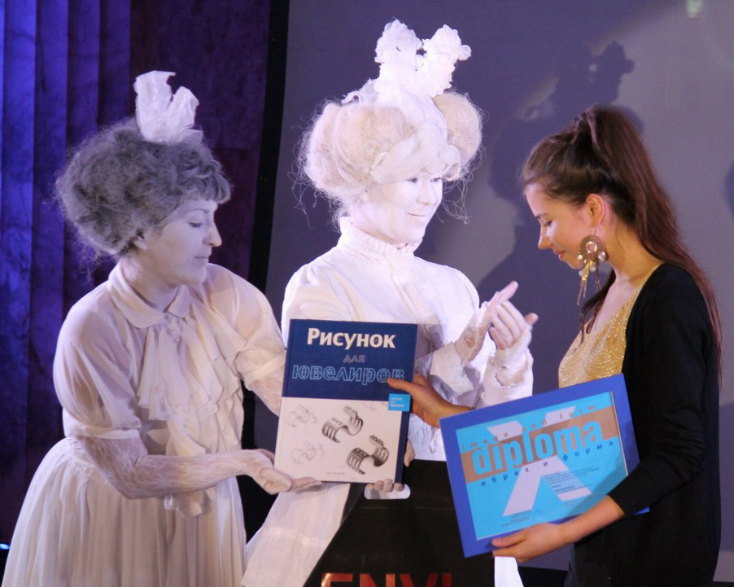
Известно, что за творческое мышление отвечает правое полушарие мозга. Часто у учащихся слабо выражены творческие способности по причине того, правое полушарие мозга плохо работает. Не обходимо в самостоятельные работы и домашние задания включать задания на активизацию работы правого полушария мозга.
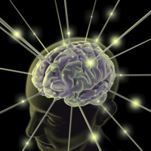
После выполнения таких упражнений-заданий, обучающиеся креативнее относятся к выполнению заданий, и их работы отличаются оригинальностью решений.
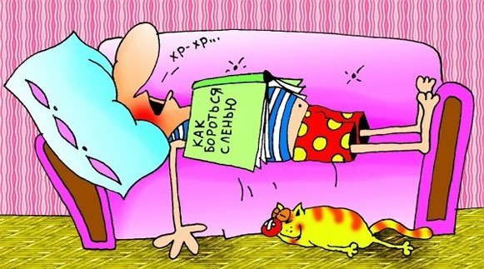
Причиной отсутствия творческих способностей может служить ЛЕНЬ. Сначала необходимо разобраться в причинах этого недуга. Не нужно спешить ругать подростка. Таким образом, не разобравшись в причинах нежелания рисовать, можно отбить всякую охоту выполнять задания.
Часто, причиной лени может служить физическое недомогание, нарушение работы мозга… И, если в этот момент начать ругать учащегося, вряд ли можно добиться от него творческого отношения к выполнению задания.
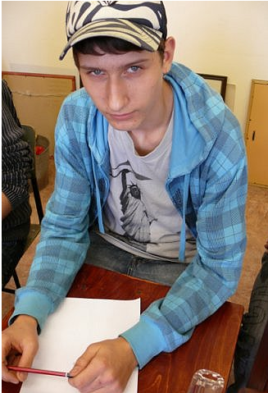
Не секрет, что многие учащиеся, обучающиеся в учебных профессиональных заведениях, работают. Некоторые снимают жилье и живут без родителей. По этой причине они вынуждены работать. Возможно, они, просто, не выспались. И вместо того, чтобы ругать их, можно подумать, ЧЕМ им можно помочь или спросить, какую вы им можете оказать помощь в выполнении данной работе (возможно, такой обучающийся может попросить перенести срок сдачи данной работы). Для того чтобы подросток мог мыслить креативно, необходимо ВЫСЫПАТЬСЯ.
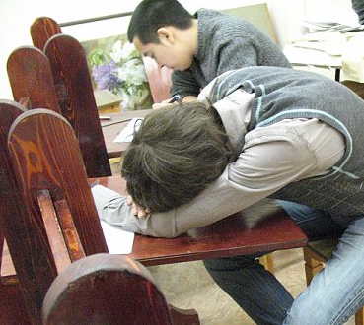
Марина Ахмедова, корреспондент еженедельника «Русский репортер», писатель, рассказывает о себе: «Есть только одна причина, из-за которой я теряю вдохновение – я спала меньше 8 часов. Я не понимаю, как люди подчиненные графику, которые не высыпаются, могут вообще что-то написать».
Причиной нежелания творчески подойти к выполнению практической работы может быть УГНЕТАЮЩЕЕ ЭМОЦИОНАЛЬНОЕ СОСТОЯНИЕ учащегося, когда он чем - то расстроен или озабочен решением личной проблемы. Возможно, нужно пойти ему «на встречу» и разрешить выполнить задание дома и принести на следующий урок.
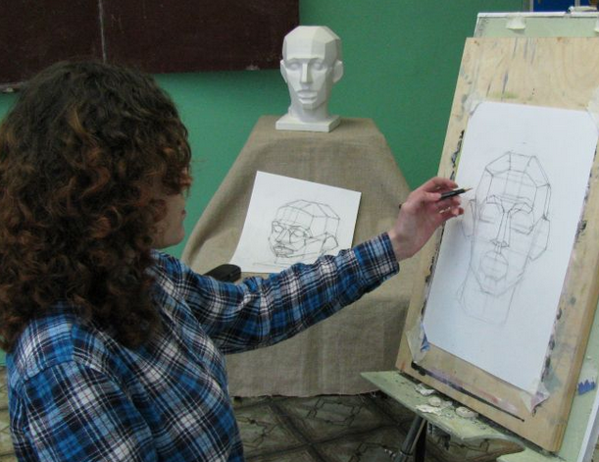
Необходимо обеспечить учащимся КОМФОРТНЫЕ УСЛОВИЯ для выполнения заданий: кабинет должен быть оснащен удобными мольбертами; освещение должно быть не очень ярким, помещение должно быть просторным и проветрено. Для придания творческой атмосферы можно включить спокойную гармоничную музыку.
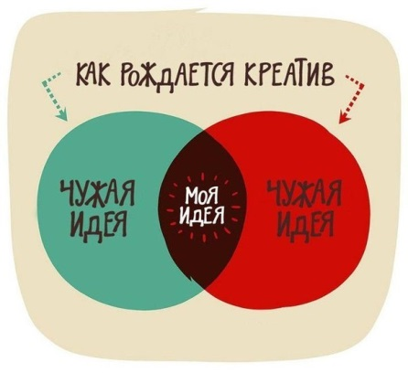
«У меня нет в голове никаких идей» - иногда слышишь от подростков. Преподаватель может помочь «разбудить» фантазию, дав подбору иллюстраций художников или дизайнеров на данную тему.
Чак Андерсон, дизайнер и художник из Мичигана делиться своим опытом: «Обычно, в поисках вдохновения я иду в книжный магазин. Кипа журналов, книг и кофе. Порой я беру с собой компьютер, но в основном листаю страницы, читаю, смотрю на чужие идеи, черпаю много всего. Издания об искусстве, культуре, музыки, дизайне, тату, спорте — вот что я люблю больше всего. Я перегружаюсь информацией, и это, практически, всегда выводит меня из творческого ступора».
Джаспер Гудэл, иллюстратор, живущий в Англии, рассказывает: «Я хожу в университетскую библиотеку и зарываюсь в старых изданиях по графическому дизайну и фото-журналах, выхватывая поражающие мое воображение вещи. Потом я иду домой, распечатываю их и вклеиваю в специальный альбом для журнальных и газетных вырезок. После этого у меня в голове, как правило, множество идей».
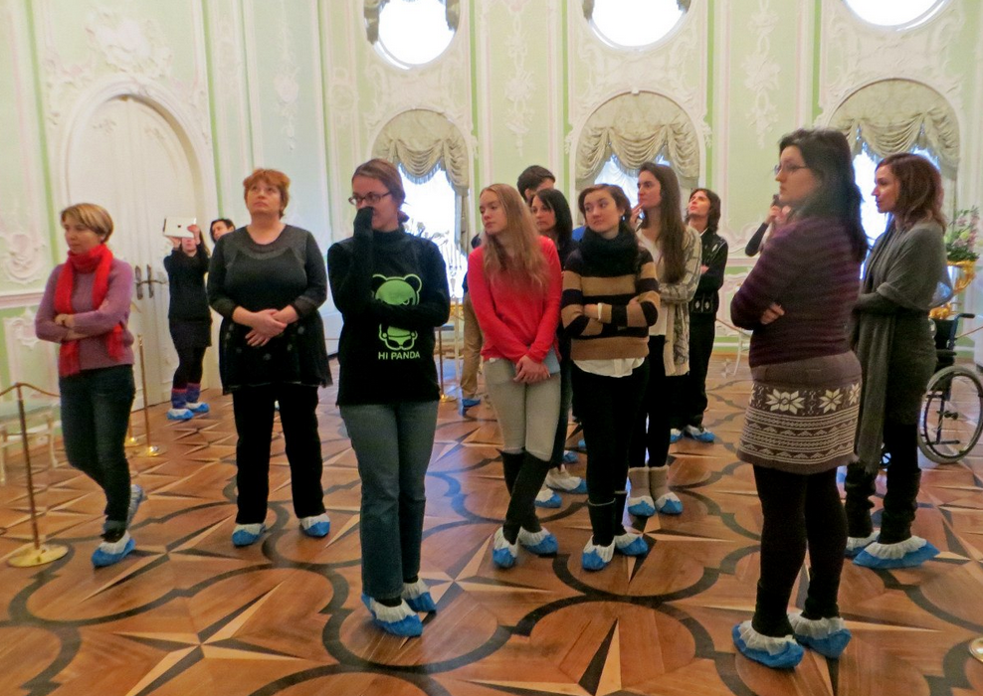
Необходимо вместе с учащимися ПОСЕЩАТЬ ВЫСТАВКИ, галереи. Коллективно обсуждать произведения искусства, задавая вопросы: «Какие картины (предметы ДПИ) понравились и почему? Какие методы и принципы использовали художники для достижений ясного художественного образа? Чему у них можно поучиться? Какие методы и принципы можно использовать при выполнении творческих работ?».
«Когда возникает творческий застой, я отправляюсь в места, где мне бы захотелось стать еще лучше. Я смотрю на творчество других людей и тем самым зажигаю свой собственный творческий потенциал. Для меня нет ничего лучшего для выхода из творческого кризиса, чем посмотреть на потрясающие вещи, сделанные другими людьми. Хождение по галереям, музеям и выставкам пробуждает во мне желание вернуться к работе и сделать что-то особенное».

Nicolas Felton, Графический дизайнер (Нью-Йорк) делится своими мыслями: «Моя стратегия заключается в том, что я постоянно стараюсь «сохранять свою тарелку максимально полной». Я берусь за гораздо больший объем работы, чем реально могу выполнить, и страх не справиться заставляет мои мозги работать».

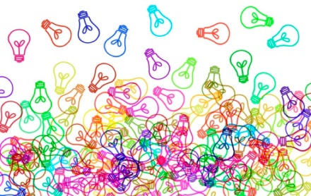

Чтобы задание не казалось большим по объему или чрезвычайно сложным, можно поставить перед собой большее количество задач.

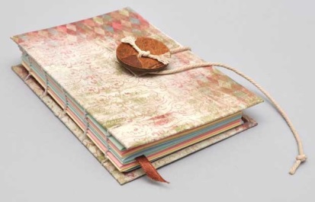

У многих учащихся есть блокнотики, в которых они рисуют пришедшие к ним идеи. Часто, это рисунки, связанные с их увлечениями, переживаниями. В этот же блокнотик можно зарисовывать идеи, которые могут прийти, когда угодно и где угодно. Мозг так устроен, что на заданные вопросы ответ может прийти намного позже, когда мы уже его не ждем… Человек, который много читает, обладает большим воображением и ему легче что-то придумать новое. А может быть, нужно иногда просто сесть на стул или прилечь и… расслабиться.

Christopher David Ryan, дизайнер (Atmostheory, США)
рассказывает так о своем творческом опыте: «Я часто ощущаю своего рода творческий ступор. Не то, чтобы я вообще не мог сделать ничего креативного. Просто иногда ничего из того, что приходит мне в голову, не кажется мне чем-то особенным. Насколько я себя помню, я всегда садился и просто позволял моим творческим сокам струиться. Но это не значит, что сок всегда сладкий.
Самые яркие идеи обычно посещают меня в конце дня, когда я меньше всего этого ожидаю: когда я в кровати, в душе, в метро, на встрече. Когда я совершенно не настроен на поиски идеи. Складывается такое ощущение, будто энергия, которую я затрачиваю в течение дня на поиски этих самих идей, создает облако вокруг меня. И оно должно непременно рассеяться для того, чтобы идеи до меня добрались».
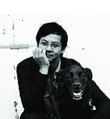Khoi Vinh, Руководитель группы дизайнеров NYTimes.com, рассказывает: «Много читать и много рисовать. Чтение — это долгосрочная стратегия: постоянное пополнение запаса идей, деталей, точек зрения, метафор, символов и так далее. Ты хранишь их в своей голове где-то на задворках для того, чтобы позднее — иногда гораздо позднее — в твоем распоряжении оказался богатый каталог «отправных точек».
Рисование — это возможность активировать всю хранившуюся в голове информацию для решения поставленной задачи: процесс рисования, процесс немедленной визуализации различных идей позволяет классифицировать многочисленные разрозненные элементы и устанавливать между ними неожиданные связи. Главное — это рисовать быстро, не отвлекаясь на технику исполнения. Так вы сможете удержаться в рамках контента и не увязнуть в форме».

Студия графического дизайна MINE (Christopher Simmons ,Сан Франциско) дает интересный совет: «Иногда возникает проблема, решение которой я знаю, но оно кажется мне слишком сложным. Преодолеть эту неуверенность мне помогает один трюк: я начинаю работать над другими, не относящимися к делу, более легкими заданиями: закончить пост в блоге, навести порядок в гараже, докрасить, наконец, офисные выключатели. Успешно выполняя множество мелких дел, я приобретаю уверенность в том, что я все смогу. И когда я вновь возвращаюсь к той неразрешимой проблеме, она уже кажется мне просто очередным пунктом в моем списке. И никакого волнения».

Если последовать совету дизайнера, то можно порекомендовать ученику сделать вначале задание очень простое, имеющее небольшой объем, а потом уже, когда оно будет выполнено, с уверенностью взяться за более сложную работу. Можно сложное задание разбить на части и выполнить поэтапно. Ведь, «слона едят по кусочкам»… 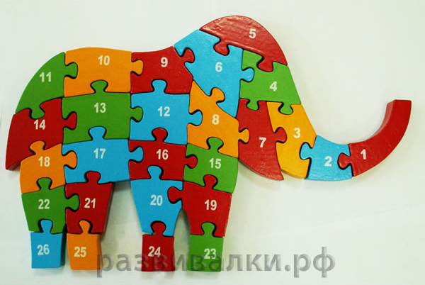

Возможно, нужно переключиться на совсем другую работу, даже не связанную с творческой деятельностью. На уроке, конечно, возможностей для такого переключения мало, а вот для выполнения домашней работы можно посоветовать учащимся посмотреть любимый фильм. Можно пообщаться с друзьями, сходить с собакой на прогулку. Очень важен творческий настрой перед выполнением работы.
Джи Ли, Креативный директор Google решает свои проблемы следующим способом: «Когда я вхожу в творческий ступор, то делаю следующее:
- Долго стою под душем. Под струей воды мне думается как-то иначе. Вода смывает все мои прежние мысли, и я чувствую себя обновленным.
- Навожу порядок. Не получается ясно мыслить, когда кругом беспорядок.
- Если предыдущие два способа не сработали, тогда я еду кататься на мотоцикле и уже стараюсь вообще не думать о проекте. В конце концов, каким-то образом мне это помогает».
Кристофер Симонс, графический дизайнер из Сан-Франциско решает проблему другим способом: «Иногда у меня в творчестве возникает проблема, и я вроде бы знаю, как ее решить, но она кажется настолько сложной, что руки опускаются. Преодолеть неуверенность в собственных силах у меня получается с помощью одного трюка — я переключаюсь на другую работу, более простую и не относящуюся к делу: навести порядок в гараже и выкинуть ненужные вещи, дописать пост в блоге, докрасить офисные выключатели. Успешное выполнение множества мелких дел, дает мне уверенность в том, что я все смогу. И когда я снова возвращаюсь к неразрешимой проблеме, она уже представляется мне очередным пунктиком в моем списке. И никакого творческого кризиса!»
Помогает войти в творческое состояние ПРОСЛУШИВАНИЕ приятных любимых МЕЛОДИЙ. Создается определенный эмоциональный настрой.…
Ким Хольтерманд, Фотограф, (Дания) делится своими переживаниями: «Каждый раз, когда у меня возникает вопрос — «Где взять свежую идею?», я использую музыку. Музыка – нескончаемый источник вдохновения, она помогает мне вернуть прежнее расположение духа. Мои работы были созданы во время прослушивания таких музыкантов, как Sigur Rós (самый любимый), Air, Max Richter, Jonsi and Alex, Dead Can Dance, Hammock, Helios, Trentemøller, Johann Johannsson, M83, Olafur Arnalds…».
Патти Смит написал интересную книгу «Just Kids». Это история о том, как два друга приехали в Нью-Йорк, чтобы научиться быть художниками. Как они учились быть художниками? Они вели себя как художники. Они до такой степени вжились в роль художников, что когда их увидела одна старушка, она сказала мужу: «Сфотографируй их. Думаю, они художники».
Психологи ставили опыты и, оказалось, что человек, вжившийся в «роль другого человека», постепенно меняется, приобретая многие его характерные черты и, даже мыслит похоже… Можно представить себя известным дизайнером или художником. Например, Сальвадором Дали, Рембрандтом… или Коко Шанель.
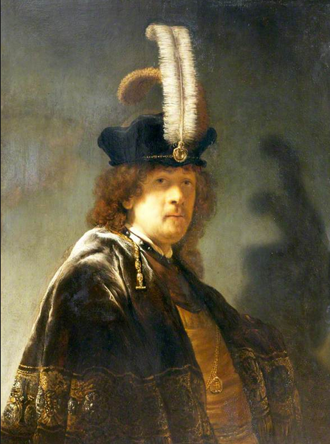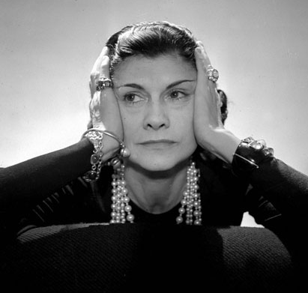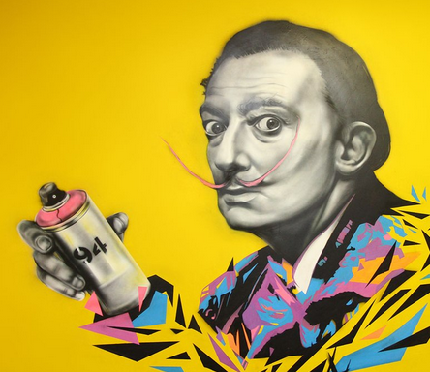
Выдавая задания, обычно преподаватель устанавливает сроки сдачи работы, не учитываю разные способности учащихся и скорость выполнения творческих работ. И те подростки, у которых скорость выполнение медленнее, понимая, что не смогут сдать качественно выполненную работу в срок, часто приступают к выполнению задания с желанием выполнить кое-ка, лишь бы успеть закончить работу.
Возможно, преподаватель, выявив слабых учеников, может предложить им несколько вариантов выполнения данной работы и оговорить РАЗНЫЕ СРОКИ сдачи работ.
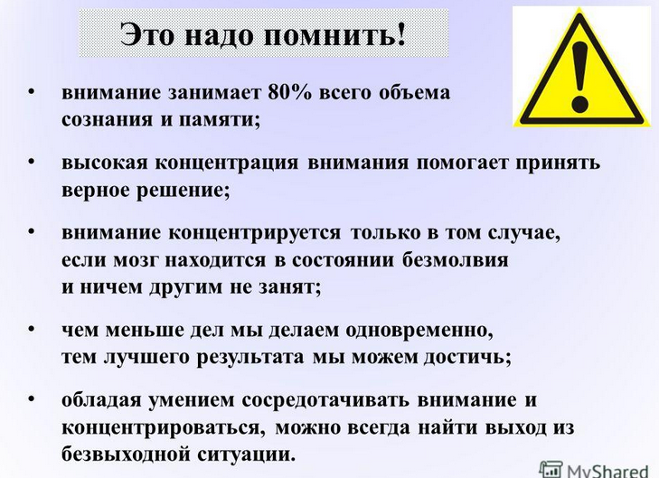
Очень важно, чтобы во время выполнения творческого задания никто у учащихся была возможность сконцентрировать свое ВНИМАНИЕ на творческом процессе. Занятия нужно организовывать так, чтобы никто не отвлекал разговорами, вопросами, замечаниями.
Отношения между преподавателем и учащимися должны быть не только уважительные, но и ДОВЕРИТЕЛЬНЫЕ.
С целью развития творческого мышления можно использовать инновационные технологии для групповых занятий:
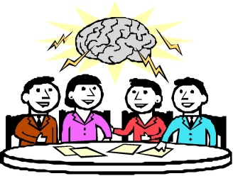
- Мозговой штурм. Автором данного метода является Алекс Осборн. Основной принцип метода в том, чтобы развести во времени генерацию идеи и ее критику. Каждый участник выдвигает любые, самые безумные идеи, другие пытаются их развивать, а анализ полученных решений проводится позже. Мозговой штурм может также проводиться в письменном виде (брейнрайтинг), когда идеи записываются на листке бумаги, который участники передают друг другу, внося новые возникшие соображения.
- Ментальные карты (Тони Бьюзен). По мнению автора, креативность тесно связана с памятью, а значит, укрепление памяти позволяет развивать творческие способности. В центр листа помещается ключевое понятие, а все ассоциации, достойные запоминания, записывать на ветвях, исходящих от центра. Можно также сопровождать записи различными рисунками, вырезками из журналов, символами. В процессе создания ментальной карты может прийти неожиданное решение поставленного вопроса.
- Шесть шляп Эдварда де Боно. Методика позволяет упорядочить творческий процесс с помощью мысленного надевания одной из шести цветных шляп. Так, в белой шляпе человек беспристрастно анализирует цифры и факты, затем надевает чёрную шляпу и во всем ищет негатив. После этого наступает очередь желтой шляпы — поиска позитивных сторон проблемы. Надев зелёную шляпу, человек генерирует новые идеи, а в красной может позволить себе эмоциональные реакции. Наконец, в синей подводятся итоги.
- Морфологический анализ. Автор — Фриц Цвикки. Предлагается разложить объект или идею на компоненты, выбрать из них несколько существенных характеристик, затем изменить их и попытаться соединить снова. В итоге получается нечто принципиально новое. Например, нужно придумать визитную карточку для парфюмерной компании. Если изменить классическую прямоугольную форму и воздействие на органы чувств, может получиться треугольная визитка с запахом парфюма.
- Синектика. Основной источник креативности, по мнению Уильям Гордона, — в поиске аналогий. Необходимо выбрать объект и нарисовать таблицу для его аналогий. В первый столбец записывают все прямые аналогии, во второй — непрямые (например, отрицание признаков первого столбца). Затем нужно сопоставить цель, объект и непрямые аналогии. Скажем, объект — карандаш, задача — расширение ассортимента. Прямая аналогия — объёмный карандаш, её отрицание — плоский карандаш. Результатом будет, например, карандаш-закладка.
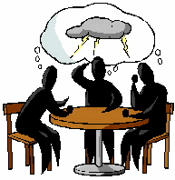

Предложенные методики помогают систематизировать творческий процесс, выводя его из ряда неконтролируемых, интуитивных, почти мистических явлений в разряд понятных алгоритмов действий.
Развитие творческого мышления и творческих способностей имеет огромное значение для развития современного общества. Во время выполнения заданий по дисциплинам ИЗО и ДИЗАЙНА возможность развития креативного мышления намного выше, чем на уроках точных дисциплин, таких как химия, физика, математика.
Процесс преподавания должен быть нацелен не только на выполнение программы и всех заданий включенных в нее, но и на развитие творческих способностей учащихся. Необходимо использовать индивидуальный подход и дифференцировать все задания по сложности в зависимости от уровня подготовки студентов и х способностей.
С творческими способностями рождаются; однако можно стать творческим человеком благодаря воспитанию, обучению, которое дало бы возможность применять свои способности, которое бы стимулировало учащегося и давало ему возможность решать задачи, а не подсказывало бы уже готовые решения.
Стратегия современного образования заключается в предоставлении возможности всем учащимся проявить свои таланты и творческий потенциал, подразумевающий возможность реализации личных планов.
Эти позиции соответствуют современным гуманистическим тенденциям развития отечественной школы, для которой характерна ориентация педагогов развитие творческих способностей учащихся.

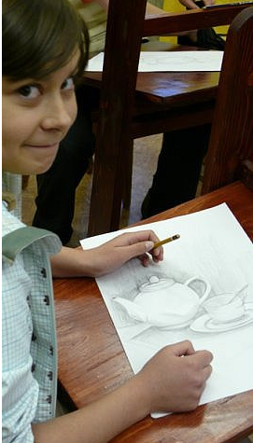

Литература:
http://www.ucheba.com/index.htm/met_rus/k_psihologiya/k_poznproc/tvor_sposobnosti_1.htm
http://www.rae.ru/monographs/77-2815
http://samopoznanie.ru/schools/razvitie_tvorcheskih_sposobnostey/
http://constructorus.ru/uspex/razvitie-kreativnosti.html
http://www.adme.ru/tvorchestvo-reklama/25-sposobov-preodolet-tvorcheskij-stupor-114805/
Натали Ратковски «Профессия - иллюстратор. Учимся мыслить творчески»

